

Российская Федерация
Республика Карелия

СОВЕТ
БЕЛОМОРСКОГО МУНИЦИПАЛЬНОГО ОКРУГА

РЕШЕНИЕ
XIV сессии I созыва
от 27 апреля 2024 г. № 121

г. Беломорск
Об установлении границ территории для осуществления
территориального общественного самоуправления «Алешин дворик»
в Беломорском муниципальном округе Республики Карелия

Рассмотрев обращение инициативной группы об установлении границ территории создаваемого территориального общественного самоуправления «Алешин дворик» в Беломорском муниципальном округе Республики Карелия, в соответствии с Федеральным законом от 6 октября 2003 года № 131-ФЗ «Об общих принципах организации местного самоуправления в Российской Федерации», Решением Совета Беломорского муниципального округа XIV сессии IV созыва от 27.04.2024 года № 103 «Об утверждении Порядка организации и осуществления территориального общественного самоуправления на территории Беломорского муниципального округа Республики Карелия, Порядка регистрации Устава территориального общественного самоуправления в Беломорском муниципальном округе Республики Карелия, руководствуясь Уставом Беломорского муниципального округа Республики Карелия,

СОВЕТ РЕШИЛ:

1. Установить границы территории, на которой предполагается осуществлять территориальное общественное самоуправление «Алешин дворик» согласно приложению к настоящему Решению.
2. Разместить настоящее решение на официальном сайте Беломорского муниципального округа Республики Карелия в информационно-телекоммуникационной сети «Интернет».

Председатель Совета
Беломорского муниципального округа А.А. Попов

Приложение к Решению XIV сессии I созыва
Совета Беломорского муниципального округа
от 27.04.2024 №121

Границы территории, на которой предполагается осуществлять ТОС "Алёшин дворик"
г. Беломорск, ул. Портовое шоссе, д. 7
Кадастровый номер 10:11:0010505:20
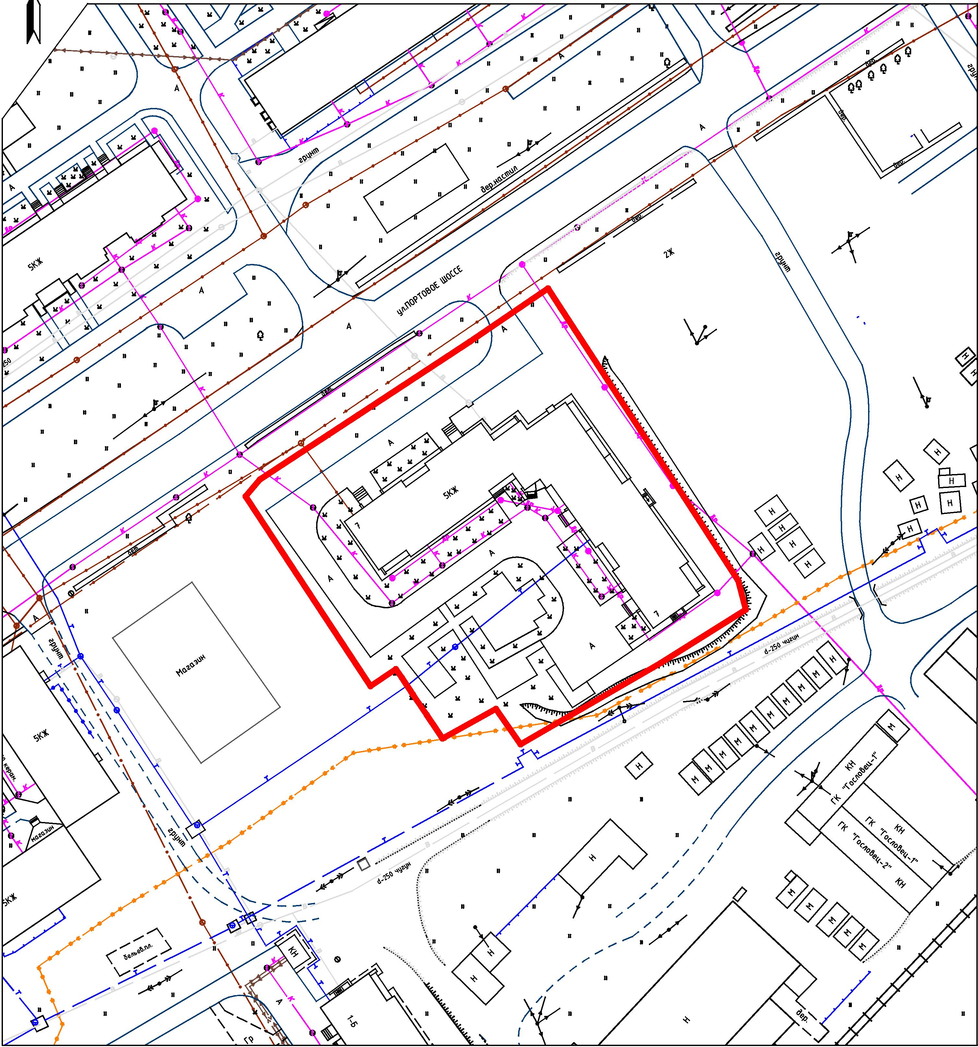
масштаб1:1000
С северо-западной стороны земельный участок с кадастровым номером 10:11:0010505:20 граничит с территорией общего пользования (газон, дорога). В юго-западном направлении участок ограничен земельным участком с кадастровым номером 10:11:0010505:503 и расположенным на нём объектом капитального строительства, в северо-восточном направлении - земельным участком с кадастровым номером 10:11:0010505:25. С юго-восточной стороны вдоль границы участка проходят подземные сети теплоснабжения и водоснабжения.

